Título del guion | Colombia precolombina
Código del guion | CS_06_05_CO
Descripción | Conocer la vida, costumbres, sistemas de organización y tradiciones de los primeros seres humanos hasta la ocupación de los europeos sobre los pueblos indígenas americanos nos permite valorar cuan grandes eran estas culturas precolombinas.

[SECCIÓN 1] 1 Períodos históricos de Colombia precolombina

No se precisa con exactitud la presencia de los pueblos originarios en América; sin embargo las evidencias arqueológicas se remontan a 30.000 años a.n.e., promovidas por los cambios climáticos de la última glaciación. Los pueblos que habitaron el territorio colombiano hacia los 14.000 al 12.000 a.n.e., se desarrollaron a partir de la caza y la recolección.

Miles de años después éstos pueblos asumieron la agricultura, la vida sedentaria y la explotación de medio ambientes costeros. En la región andina, en el Abra-Zipaquira, se encuentran los vestigios culturales más antiguos según los datos arqueológicos. Los desarrollos culturales posteriores al periodo Paleoindio tuvieron lugar fue en las regiones cálidas.

Numerosas sociedades cacicales en Colombia alcanzaron una avanzada organización política y social como lo muestra el caso de los grupos Tairona y Muisca. Simultáneamente otros cacicazgos autónomos se distribuían por la geografía distribuyéndose en territorios como la Costa Atlántica, Los Andes y los valles interandinos.

La época precolombina refiere al período histórico de la Historia de Colombia anterior a la colonización española. Hay quienes ubican el siglo V a.n.e., como el inicio de la época precolombina, en donde los primeros pobladores: la familia Chibcha ingresaron a través del istmo de Panamá. [VER] La familia Chibcha con el paso del tiempo y por la idiosincrasia que se tenía se dividió posteriormente en Los Muiscas, Los Caribes y Los Arawaks.
Imagen (fotografía, gráfica o ilustración)
Código | CS_06_05_IMG01
Descripción | Esqueleto
Código Shutterstock (o URL o la ruta en AulaPlaneta) | http://www.todacolombia.com/imagenes/esqueleto.jpg  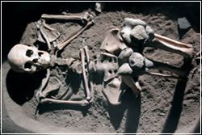
Pie de imagen | Evidencias arqueológicas de los pueblos originarios que llegaron al territorio colombiano.

La arqueología ha establecido algunos periodos para la ocupación de estos pueblos originarios en Colombia y son los que se relacionan a continuación:

TABLA DE LOS PERIODOS ARQUEOLÓGICOS PRECOLOMBINOS DE COLOMBIA

PERÍODO | AÑOS | CARACTERÍSTICAS | VESTIGIOS, UTENSILIOS Y ACTIVIDADES
PALEOINDIO en COLOMBIA  [VER] | 16.000 a 14.000A.P. | Cazadores nómadas.  Organizados en hordas. | Vestigios de herramientas y objetos hallados en El Abra-Zipaquirá, Hacienda Tequendama en Soacha, Espinal y Manizales (12.460 años AC / Van der Hammen y Correal)
ARCAICO en COLOMBIA | 3.000 A.P. | Nomadismo estacional. Pequeños grupos de cazadores, recolectores y agricultores nómadas en la selva tropical. | Vestigios de conchal en Puerto Hormiga, canal del Dique, Bolívar (3.000 A.C)  Vestigios en riberas de los ríos en la Amazonia, Orinoquia y la Costa Pacífica.
FORMATIVO INFERIOR en COLOMBIA | 1.200 a 300 A.P. | Cazadores y Horticultores. | Vestigios en Malambo (Costa Atlántica 1.120 A.P) y Momil (980-500 A.P). Se domestica y cultiva la yuca y se desarrolla la cacería Momil Fase II (500 A. P) Aparece el cultivo del maíz.
FORMATIVO MEDIO en COLOMBIA | 300 A.P hasta siglo XVI | Surgen grupos sedentarios, ocupan tierras altas. Se forman los primeros cacicazgos, organización social más compleja que agrupa clanes con relativa organización económica. | Agricultura con cultivo de productos como maíz, yuca, fríjol, algodón, desarrollo de la orfebrería y el comercio.  En Colombia los cacicazgos corresponden a las culturas Tairona, Zenú, Quimbaya, Pijao, Muisca, Calima, Páez, Pasto y Quillacinga, Tumaco, y San Agustín.
FORMATIVO SUPERIOR en COLOMBIA | Siglo XVI | Formación de confederaciones de tribus. Se desarrolla compleja estratificación social y una mayor división del trabajo. | Técnicas avanzadas de cultivo con la construcción de terrazas y sistemas de riego. (Canales del río San jorge y terrazas de los Zenú).  Desarrollo de la cerámica decorativa, tejidos y orfebrería.  En Colombia se destacan las culturas Tairona y Muisca.

Tomado de: http://www.todacolombia.com/etapasprecolombinas.html

En el periodo preclásico o formativo se evidencia un auge, es así como algunos pueblos logran un fortalecimiento político-administrativo, mayor desarrollo cultural primordialmente en la orfebrería, la cerámica, los tejidos y la escultura, sistemas de caminos y construcciones que dan cuenta del nivel en que se encontraban a la llegada de los españoles.

Entre el 5000 a.n.e, al 1.200 a.n.e., podemos hablar de culturas agrícolas identificando en el territorio colombiano: La cultura San Agustín[VER] y la cultura Tierradentro. [VER]

CULTURAS AGRÍCOLAS
LA CULTURA SAN AGUSTÍN | LA CULTURA TIERRADENTRO
- La cultura agustiniana tuvo su asiento en lo que hoy es territorio de los municipios de San Agustín, San José de lsnos y Saladoblanco.  - Desapareció alrededor de 1250.No se tiene claridad en torno a la extinción de la cultura agustiniana.  - La cultura San Agustín sobresale por el arte de su estatuaria. | - La cultura de Tierradentro ubicada al nororiente del actual departamento del Cauca, en los municipios de Inzá, San Andrés, Belalcázar y Vitonco.  - Igual que San Agustín, la cultura de Tierradentro desapareció.  - Las tumbas e hipogeos [VER] de Tierradentro ponen en evidencia sus creencias por lo sobrenatural.

Imagen (fotografía, gráfica o ilustración)
Código | CS_06_05_IMG02
Descripción | Estatuas de la cultura San Agustín
Código Shutterstock (o URL o la ruta en AulaPlaneta) | http://upload.wikimedia.org/wikipedia/commons/thumb/7/7a/San_Agustin_parque_arqueologic.jpg/220px-San_Agustin_parque_arqueologic.jpg  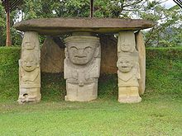
Pie de imagen | Los pobladores de la cultura San Agustín eran muy buenos para trabajar la piedra. Estas enormes estatuas con fines religiosos y con mezcla de características antropomórficas y zoomórficas se caracterizan por su tamaño y diseño.

Imagen (fotografía, gráfica o ilustración)
Código | CS_06_05_IMG03
Descripción | Estatua de la cultura de Tierradentro
Código Shutterstock (o URL o la ruta en AulaPlaneta) | http://expertconsulting.com.co/Colombia/Tierradentro/Estatua%20Tierradentro.jpg  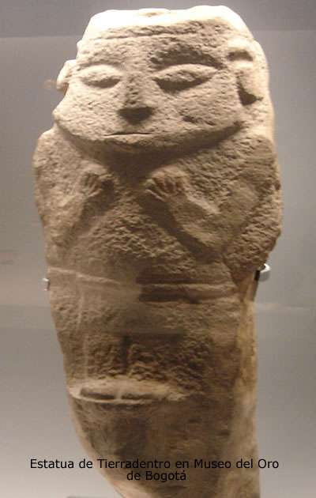
Pie de imagen | La estatuaria de Tierradentro tiene como características que era de piedra volcánica, simétrica y representa figuras hieráticas.

Practica: recurso nuevo
Código | CS_06_05_REC10
Titulo | Períodos históricos de Colombia precolombina
Descripción | Sopa de letras sobre términos que refieren a los períodos históricos de Colombia precolombina.

Practica: recurso nuevo
Código | CS_06_05_REC20
Titulo | Cultura San Agustín
Descripción | Completa el siguiente texto sobre “Algunas generalidades sobre “La Cultura San Agustín”.

Practica: recurso nuevo
Código | CS_06_05_REC30
Titulo | Cultura Tierradentro
Descripción | Completa el siguiente texto sobre “Algunas generalidades sobre “La Cultura Tierradentro”.

El Periodo Preclásico, comprendido entre 1200 y 1510, es en donde se ubican las Culturas más complejas a las cuales los indígenas colombianos llegaron antes de la invasión española, denominadas Culturas Doradas.

Imagen (fotografía, gráfica o ilustración)
Código | CS_06_05_IMG04
Descripción | Las culturas precolombinas del período preclásico o formativo
Código Shutterstock (o URL o la ruta en AulaPlaneta) | http://upload.wikimedia.org/wikipedia/commons/thumb/8/8d/Vorkolumbische_Kulturen.png/300px-Vorkolumbische_Kulturen.png  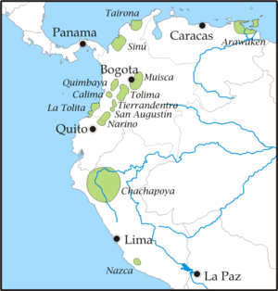
Pie de imagen | El Periodo Preclásico es donde se formaron las culturas de mayor grado de desarrollo en el territorio colombiano antes de la invasión española.

LAS CULTURAS DORADAS
CULTURA | ORGANIZACIÓN SOCIO-POLÍTICA | USOS Y COSTUMBRES | ACTIVIDADES AGRÍCOLAS
TAIRONAS | La estructura política muestra que tenían un cacique, los cuales dependían a su vez, de otros caciques principales. | Las viviendas eran hechas de madera o bahareque y se construyeron sobre terrazas artificiales a las que se llegaba por caminos o escaleras de piedra. | Fueron excelentes horticultores. Tenían claridad sobre los procedimientos para mantener la fertilidad del suelo.
MUISCAS | Gobernado por caciques. Este es el de Confederación de Cacicazgos. | Utilizaron como principal material para la caña y el barro para hacer las tapias llamadas bahareque. | Tenían una agricultura bien desarrollada, cultivaban maíz, papa, coca y algodón.
QUIMBAYAS | Al parecer primaba la institución del cacicazgo. | Notoria habilidad de construcción con la guadua. | Desarrollaron la agrícola y entre los productos que cultivaban estaban el maíz, los frijoles, el zapallo, la ahuyama, los chachafrutos.
ZENÚES | Los Zenúes fueron la única cultura que estableció un gobierno centralizado. | Las grandes ciudades eran interdependientes. La interdependencia de las ciudades era que entre ellas se mantenía un constante intercambio económico. | Primaba la agricultura y producción de las artesanías
CULTURA  CALIMA | Esta cultura se divide en cacicazgos, Que son las tribus gobernadas por un Cacique. | Vivieron en chozas fabricadas con variedad de maderas. | Sus ocupaciones fueron agrícolas en los cultivos de yuca, maíz, ñame, tabaco, batatas y ahuyamas.
CULTURA  YOTOCO | Se cree que en la parte superior de la organización social estaban los caciques, chamanes y guerreros. | Vivieron concentrados en poblados o aldeas. Las casas construidas sobre terrazas artificiales que se establecían sobre colinas. | La economía se basó en la agricultura intensiva de maíz y frijol especialmente
CULTURA  NARIÑO | El cacicazgo o señorío, al parecer estaba en proceso de formación. | Al parecer vivieron en casas de bareheque. Las unidades habitacionales estaban dispersas. | Practicaron la agricultura en forma organizada.
CULTURA  TUMACO | Tenían una sociedad organizada en señoríos unidos al sistema religioso. | Construían sus viviendas sobre montículos artificiales, compuestos por troncos o guaduas. | Tenían zonas de cultivo a manera de linderos. La economía se basó principalmente en el cultivo de la yuca.

Imagen (fotografía, gráfica o ilustración)
Código | CS_06_05_IMG05
Descripción | El poporo Quimbaya.
Código Shutterstock (o URL o la ruta en AulaPlaneta) | http://upload.wikimedia.org/wikipedia/commons/thumb/4/47/Poporo_by_Turista_Perene.jpg/200px-Poporo_by_Turista_Perene.jpg  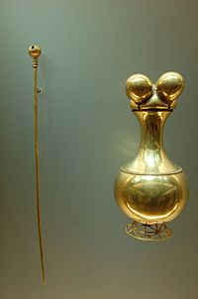
Pie de imagen | El poporo quimbaya es una pieza de arte precolombino del periodo quimbaya clásico. Se exhibe en el Museo del Oro de Bogotá.

Imagen (fotografía, gráfica o ilustración)
Código | CS_06_05_IMG06
Descripción | Representación de cultura precolombina, tomada de mural.
Código Shutterstock (o URL o la ruta en AulaPlaneta) | http://www.aula365.com/useruploadedfiles/Posts/blogs_sociales/img/83-COL_img1.jpg  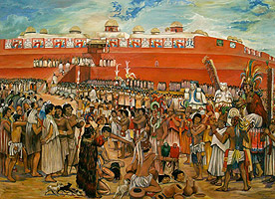
Pie de imagen | Intercambio comercial entre pueblos indígenas de América.

Recuerda
Contenido | Las civilizaciones precolombinas presentaban un alto grado de desarrollo a la ocupación española, que rompe con el proceso histórico de las diversos pueblos originarios de Colombia.

Practica: recurso nuevo
Código | CS_06_05_REC40
Titulo | Importancia de las Culturas Indígenas Doradas.
Descripción | Pon a prueba tus conocimientos sobre las Culturas Indígenas Doradas y señala si las siguientes afirmaciones son verdaderas o falsas.

Profundiza: recurso nuevo
Código | CS_06_05_REC50
Titulo | Parque Arqueológico de San Agustín  http://www.sinic.gov.co/oei/paginas/galeria/GaleriaPatrimonioVideos.asp
Descripción | Video del Parque Arqueológico de San Agustín  Ficha del profesor  Ladillo  Título: Acercándonos al Parque Arqueológico de San Agustín.  Descripción: Video sobre uno de los espacios arqueológicos más importantes de Colombia: Parque Arqueológico de San Agustín que sirve para sensibilizar sobre la importancia del mismo.  Con ello, los alumnos podrán identificar la ubicación geográfica y conocer más sobre uno de los espacios más importantes arqueológicos de Colombia.  Temporalización: 20 minutos  Tipo de recurso: Video  Competencia tratamiento de la información y competencia social y ciudadana.  Contenido  Objetivo: Identificar la importancia actual del Parque Arqueológico de San Agustín y el legado de la cultura San Agustín.  Antes de la presentación:  Como paso previo, te sugerimos pedir a los alumnos que consulten sobre el “Parque Arqueológico de San Agustín”. Sugiérales también que vean videos sobre el tema, al igual que lleven fotografías del sitio.  Formule algunas preguntas orientadoras como:  - ¿En dónde se encuentra ubicado el Parque Arqueológico de San Agustín?  - ¿Qué esculturas se encuentran en la MESITA A?  - ¿Qué esculturas se encuentra en la MESITA B?  - ¿Qué esculturas se encuentran en la MESITA C?  - ¿Qué importancia tiene el Alto del Lavapatas?  - ¿Por qué es importante la Fuente Ceremonial del Lavapatas?  - ¿A qué se llama El Bosque de las Estatuas?  Durante la presentación:  Pídales a los estudiantes que guarden silencio y centren su atención en las imágenes que se presentan y en el audio.  Después de la presentación:  Puedes solicitar al grupo que elaboren un folleto sobre el Parque Arqueológico de San Agustín incluyendo fotografías del sitio.  Organice con el grupo una exposición de los folletos y permita que algunos de los alumnos expongan el contenido del mismo.  Ficha del estudiante  Título: Acercándonos al Parque Arqueológico de San Agustín.  Descripción: Video sobre uno de los espacios arqueológicos más importantes de Colombia: Parque Arqueológico de San Agustín que sirve para sensibilizar sobre la importancia del mismo.  Con ello, los alumnos podrán identificar la ubicación geográfica y conocer más sobre estas dos culturas.  Ubicación  El parque arqueológico corresponde a la cuenca alta del río Magdalena y sus afluentes primarios y que relaciona a varios municipios de Colombia y con centro en el municipio de San Agustín, en el departamento del Huila en las estribaciones orientales del Macizo Colombiano, de donde se desprenden las tres cordilleras andinas que atraviesa el país de sur a norte en la Región Andina. San Agustín está a 520 km de Bogotá, a 227 km de Neiva y a 45 km de Pitalito.  El parque propiamente corresponde a una pequeña zona de mayor concentración de tumbas de la total zona arqueológicas de mayor extensión que alcanza regiones como Parque Arqueológico Nacional de Tierradentro.  Tomadode: http://es.wikipedia.org/wiki/Parque_arqueol%C3%B3gico_de_San_Agust%C3%ADn  Los complejos funerarios  El Parque Arqueológico de San Agustín está conformado por cuatro mesitas (mesitas A, B, C y D), el Alto del Lavapatas y el Bosque de las Estatuas, donde se pueden encontrar diversos vestigios arqueológicos, entre los que se destacan grandes figuras o estatuas talladas en piedra, muchas de las cuales hacen parte de conjuntos funerarios monumentales. Se trata de esculturas caracterizadas por diseños que combinan rasgos humanos y animales, cuya presencia e imponencia evoca lo ritual, la procreación, las transformaciones, el culto a los animales y a la muerte. El carácter excepcional de estos complejos funerarios llevaría a que en 1993 el parque fuera declarado Monumento Nacional por el Consejo de Monumentos Nacionales, y en 1995 declarado Patrimonio de la Humanidad por la UNESCO, reconociendo este sitio como testimonio único y excepcional de una civilización desaparecida. Tomado de: http://www.icanh.gov.co/index.php?idcategoria=1235  Puedes proponer ampliar la información consultando la página del Banco de la República. [VER] o consultar esta otra página [VER]

[SECCIÓN 2] 1.1 Consolidación

Actividad para consolidar lo que has aprendido en esta sección.

Practica: recurso nuevo
Código | CS_06_05_REC60
Título | Períodos históricos de Colombia precolombina.
Descripción | Ejercicio de arrastrar etiquetas a su pareja de la columna de la izquierda. Etiquetas que permiten relacionar conceptos de los distintos períodos históricos de Colombia precolombina con sus acepciones.

[SECCIÓN 1] 2 Familias indígenas de Colombia

Según el Censo Nacional de La población étnica y el Censo General de 2005 (DANE) se estima que la población indígena de Colombia a inicios del siglo XXI, es de 1.378.884. Focalizándose La Guajira-Wayuú/Kogi (278.254), Cauca-Guambianos (247.987), Nariño-Pastos (154.766) y Córdoba-Zenú (151.064) como los departamentos con mayor población indígena.

Imagen (fotografía, gráfica o ilustración)
Código | CS_06_05_IMG07
Descripción | Municipios con población indígena incluidos en el auto 004/09
Código Shutterstock (o URL o la ruta en AulaPlaneta) | 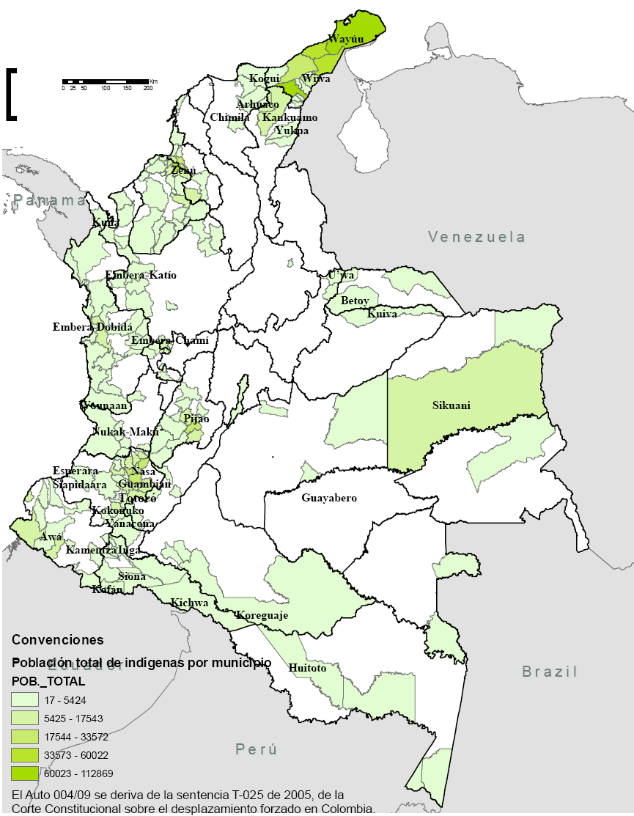  OCHA/UN/Colombia  Fuente: Auto 004/09
Pie de imagen | El mapa muestra los mayores niveles de concentración de población indígena a nivel municipal, de los 34 pueblos incluidos en el Auto 004/09.

Recuerda
Contenido | El Auto 004 de 2009, proferida por la Corte Constitucional de Colombia afirma que: “algunos pueblos indígenas de Colombia están en peligro de ser exterminados – cultural o físicamente- por el conflicto armado interno, y han sido víctimas de gravísimas violaciones de sus derechos fundamentales individuales y colectivos y del Derecho Internacional Humanitario”.

2.1. La familia Chibcha: Tayrona y muiscas

Taironas

Los Taironas, otro de los grupos de la familia chibcha, habitaron las estribaciones de la Sierra Nevada de Santa Marta, durante los siglos XI y XII d. de C. A inicios del siglo XVI, los Taironas se encontraban organizados en dos centros urbanos importantes: Bonda y Pocigüeica. El primero localizado en las tierras bajas, cerca de la actual ciudad de Santa Marta. Y el segundo, Pocigüeica, situado en las faldas escarpadas de la Sierra Nevada.

También existieron unidades políticas mayores, acercándose a federaciones, es así como habitaron los territorios de la provincia de su mismo nombre Tayronaca y la provincia conocida como Betoma, cercana a la ciudad de Santa Marta.

Rodrigo de Bastidas [VER] http://aulaplaneta.planetasaber.com/encyclopedia/default.asp?idreg=46526&ruta=Buscador se convirtió en el primer gobernador de Santa Marta y tras su nombramiento dio inicio a numerosas expediciones para someter a los indios de la Sierra Nevada de Santa Marta. Igual ocurrió con los siguientes gobernadores, quienes fueron más aguerridos y feroces en su tarea. Las constantes persecuciones por parte de las tropas españolas conllevo a que los indígenas buscarán refugio y protección cada vez más arriba.

Se ubican los años 1599 y 1600 como la fecha en la cual se termina con toda resistencia de los indígenas taironas, es así como los españoles recurrieron a matanzas, incendios y persecuciones, entre otras para dar exterminio a esta cultura.

El antiguo espacio tairona es ocupado hoy en día por las etnias Kogui y Arhuaco [VER]

Practica: recurso nuevo
Código | CS_06_05_REC70
Titulo | Ubicación geográfica de Los Taironas.
Descripción | Resuelve el crucigrama de Los Taironas para conocer sobre su ubicación geográfica y asentamientos.

Imagen (fotografía, gráfica o ilustración)
Código | CS_06_05_IMG08
Descripción | Zonas arqueológicas cultura Tairona
Código Shutterstock (o URL o la ruta en AulaPlaneta) | http://pueblosoriginarios.com/sur/caribe/tairona/imagenes/mapa.jpg  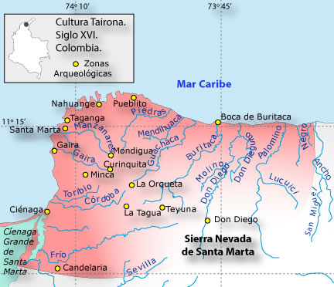
Pie de imagen | La arqueología permite el conocimiento de esta cultura, en tanto los vestigios hablan de lo que fue la vida y las costumbres de este pueblo.

El medio geográfico en donde se ubicaron los Taironas contribuyó a dispersar la población lo cual conllevo a la concentración de población en poblados pequeños que estaban divididos en barrios, que eran más, un grupo de casas o aldeas dependientes de otra población. Cada barrio tenía como máxima autoridad al cacique, y el conjunto de varios barrios tenía un cacique principal.

Recuerda
Contenido | La organización política de los Taironas se basaba en el cacicazgo, entendido como una gran federación de aldeas dominadas por jefes (caciques) que cumplían funciones políticas, administrativas y religiosas.

A diferencia de otras culturas indígenas, los Taironas no lograron llegar a formar lo que se llamaría un “Estado” indígena al no contar con centros urbanos de mando y de poder unido a que no lograron conseguir la unidad entre éstos.

El naoma o sacerdote mayor carecía de autoridad ejecutiva pero tenían un gran poder en las decisiones de los consejos. Ejercían su ministerio en grandes centros ceremoniales, situados en las partes altas de la sierra.

Imagen (fotografía, gráfica o ilustración)
Código | CS_06_05_IMG09
Descripción | El naoma o sacerdote mayor
Código Shutterstock (o URL o la ruta en AulaPlaneta) | http://pueblosoriginarios.com/sur/caribe/tairona/imagenes/murcielago.jpg  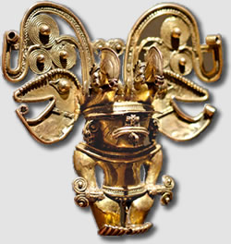
Pie de imagen | Sobre la autoridad de los caciques se encontraban los sacerdotes, llamados naomas o noamas. Estos tenían a su cargo la formulación de los calendarios agrícolas y ceremoniales.

Otro grupo era el de los "manicatos" o guerreros. Se destacaban por su fiereza y ocupaban una posición social elevada. Tenían un distintivo en su cabello. Usaban flechas generalmente envenenadas.

Imagen (fotografía, gráfica o ilustración)
Código | CS_06_05_IMG10
Descripción | Manicatos o guerreros
Código Shutterstock (o URL o la ruta en AulaPlaneta) | http://www.banrepcultural.org/sites/default/files/lablaa/ninos/taironas/nueva-images/tai25.jpg  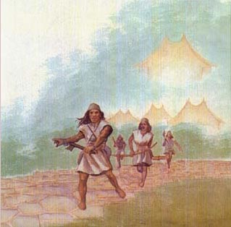
Pie de imagen | Los manicatos eran los guerreros de la nación Tairona. Cada poblado aportaba sus mejores hombres, para ser entrenados como guerreros.

En la base de la estructura social, se encontraban los especialistas de oficio, tales como agricultores, artesanos y mercaderes. El esplendor de la cultura Tairona tuvo que ver precisamente con la especialización de los gremios de artesanos reflejada en la variedad de la cerámica doméstica y ritual, la orfebrería y la talla en piedra y hueso.
El aprovechamiento que se hizo de igual manera por la diversidad de pisos térmicos, los condujo a una especialización regional en torno a las actividades artesanales y a algunos productos alimenticios.

Practica: recurso nuevo
Código | CS_06_05_REC80
Titulo | Organización social y política Tairona.
Descripción | Sopa de letras que permite conocer más acerca de la organización social y política de la cultura Tairona.

Practica: recurso nuevo
Código | CS_06_05_REC90
Titulo | Generalidades de Los Taironas.
Descripción | Ejercicio de arrastrar etiquetas a su pareja de la columna de la izquierda. Etiquetas que permiten relacionar conceptos de algunas generalidades de Los Taironas con sus acepciones.

Practica: recurso nuevo
Código | CS_06_05_REC100
Titulo | El mundo Tairona
Descripción | Ejercicio de tipo test que permite preguntar sobre un texto largo. Permite un texto largo distinto en cada pregunta. Lee el texto y selecciona la respuesta más acertada.

Los Muiscas

Algunos investigadores ubican al grupo Muisca como un pueblo que emigro al altiplano cundiboyacense entre 5500 y 1000 a.n.e. Los Muiscas son un pueblo indígena que habitó el altiplano cundiboyacense y el sur del departamento de Santander, en Colombia, desde el siglo VI a.n.e.

Imagen (fotografía, gráfica o ilustración)
Código | CS_06_04_IMG11
Descripción | Ubicación de la Confederación Muisca en el actual territorio de Colombia.
Código Shutterstock (o URL o la ruta en AulaPlaneta) | http://upload.wikimedia.org/wikipedia/commons/thumb/c/c1/Mapa_Imperio_Muisca.PNG/208px-Mapa_Imperio_Muisca.PNG  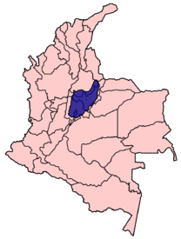
Pie de imagen | La unidad político-administrativa de los cacicazgos muiscas fue la confederación muisca. La organización y lo grande de la confederación de tribus de este grupo da cuenta de la importancia política que tuvo en su momento la confederación muisca.

Las casas de los Muiscas eran de caña y barro, no utilizaron la piedra para sus construcciones. Generalmente eran de dos formas: unas cónicas y otras rectangulares. Además de las casas existían otras clases de construcciones como en las que habitaban los jefes de las confederaciones muiscas y los señores principales.

Imagen (fotografía, gráfica o ilustración)
Código | CS_06_05_IMG12
Descripción | Foto aldea Muisca.
Código Shutterstock (o URL o la ruta en AulaPlaneta) | http://www.banrepcultural.org/sites/default/files/lablaa/revistas/credencial/marzo1992/images/imagen3.jpg  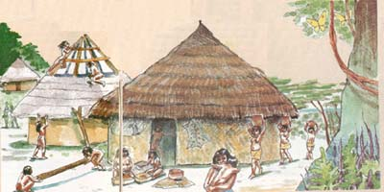
Pie de imagen | El adobe, mezcla de arcilla con estiércol de animales de cría, es el material empleado para la construcción de las viviendas Muiscas y se utilizó hasta comienzos del siglo XX.

La base de la economía muisca fue la agricultura; cultivaron principalmente el maíz en sus múltiples variedades, el cual convirtió en la base de la alimentación. Sembraron otros productos como el algodón, la yuca, la batata, la calabaza, la arracacha y gran variedad de frutas y hortalizas.

Los Muiscas fueron un pueblo agricultor y se destacaron por sus conocimientos sobre los ciclos de la lluvia, los cambios de la luna y las épocas más propicias para sembrar y cosechar. De igual manera disponían de herramientas y técnicas para esta actividad.

Recuerda
Contenido | Uno de los principales productos del comercio Muisca fue la sal, considerada incluso como moneda en el intercambio comercial.

El intercambio de productos se dio entre los muiscas con los de su grupo lingüístico, “los chibchas” y con otros pueblos vecinos. Sobresalieron como comerciantes, en donde la sal fue uno de los tantos productos que emplearon como trueque. Los mercados eran los espacios en donde las distintas etnias convergían para hacer el intercambio de sus productos y así suplir sus necesidades.

Los Muiscas fueron notables alfareros y en cuanto a la cerámica utilizaron formas zoomorfas, entre las cuales se encuentran la rana, la lagartija, el armadillo y la serpiente. Y no menos se destacaron en la orfebrería, la cual era tanto un simbolismo religioso como una expresión del arte.

El avance científico y tecnológico de los Muiscas estaba representado en los calendarios, la astronomía y la meteorología. Utilizaron el sistema basado en los dedos de las manos y de los pies para contar.

Practica: recurso nuevo
Código | CS_06_05_REC110
Titulo | Aproximándonos a la cultura Muisca.
Descripción | Pon a prueba tus conocimientos sobre los Muiscas y señala si las siguientes afirmaciones son verdaderas o falsas.

Profundiza: recurso nuevo
Código | CS_06_05_REC120
Titulo | http://www.musarq.org.co/culturas/tairona.php  http://www.musarq.org.co/culturas/muisca.php  Generalidades de las Culturas Precolombinas
Descripción | Mapa interactivo de las Culturas Precolombinas: Tairona y Muisca.  Ficha del profesor  Ladillo  Título: Generalidades de las Culturas Precolombinas: Tairona y Muisca.  Descripción: Mapa Interactivo que sirve para conocer las generalidades de las Culturas precolombinas: Tairona y Muisca.  Con ello, los alumnos podrán identificar la ubicación geográfica y conocer más sobre estas dos culturas.  Temporalización: 20 minutos  Tipo de recurso: Mapa interactivo  Competencia tratamiento de la información y competencia social y ciudadana.  Contenido  Objetivo: Identificar las características generales de las culturas Tairona y Muisca.  Antes de la presentación:  Como paso previo, te sugerimos pedir a los alumnos que consulten el periódico y que busquen noticias relacionadas con las comunidades indígenas actuales.  Durante la presentación.  Después de un primer acercamiento al mapa interactivo por parte de los estudiantes, te recomendamos abordarlo nuevamente y hacer pausas para enfatizar la información relevante que allí se proporciona.  Mantener una atención continua durante el ejercicio permitirá que los estudiantes se apropien de nuevos conocimientos. Profundice en aquellos que usted considere relevantes.  Después de la presentación:  Lleve a los alumnos a reflexionar sobre la situación de vulnerabilidad en qué se encuentran los pueblos indígenas no obstante su riqueza cultural y medioambiental. Enfatice en la necesidad de generar políticas para garantizar los derechos de los pueblos indígenas y la protección y pervivencia de sus culturas. Puedes recomendar a los alumnos que amplíen la información en la página Los indígenas, colombianos, hoy: su situación real, problemas y alternativas del portal oficial del Banco de la República.[VER] http://www.banrepcultural.org/node/32941  Una vez hecho esto, te proponemos pedir a los alumnos que, en base a toda la información que tengan, elaboren un cuento en el que reflejen la sabiduría de los grupos indígenas y las acciones de recuperación de sus territorios y preservación de sus culturas.  Ficha del estudiante  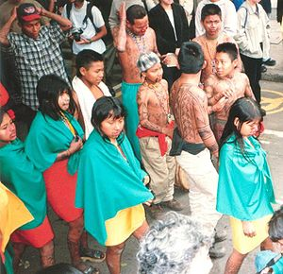  http://upload.wikimedia.org/wikipedia/commons/thumb/5/54/Minambiente-n.jpg/300px-Minambiente-n.jpg  Niños Embera Katío durante una protesta contra la construcción de la represa de Urrá  Título: Generalidades de las Culturas Precolombinas: Tairona y Muisca.  Descripción: Mapa Interactivo que sirve para conocer las generalidades de las Culturas precolombinas: Tairona y Muisca.  Con ello, los alumnos podrán identificar la ubicación geográfica y conocer más sobre estas dos culturas.  Para ampliar la información de los pueblos indígenas puede consultar la página Los indígenas, colombianos, hoy: su situación real, problemas y alternativas del portal oficial del Banco de la República.[VER] http://www.banrepcultural.org/node/32941  Se puede consultar La Declaración sobre los Derechos de los Pueblos Indígenas.  http://www.un.org/esa/socdev/unpfii/documents/DRIPS_es.pdf  Etnias existentes por regiones naturales:
  TERRITORIO | ETNIAS ENCONTRADAS
  Selva | Andoke, Bara oWaimaja, Barasano, Bora, Kabiyarí,  Carapana, Carijona, Cocama, Jupda yYujup, Kubeo,  Kurripako, Desano, Letuama,Nukak, Makuna, Matapí,  Miraña,Nonuya, Ocaina, Piaroa, Piratapuyo, Pisamira,  Puinave, Siriano, Taiwano, Tanimuka,  Tariano, Tatuyo,Ticuna, Tucano, Tuyuka, Guanano, Uitoto,Yagua,  Yukuna, Yurutí y Yurí en la Amazonia.  Emberá y Wounaan en la región selvática del Pacífico.
  Zonas Bajas de Selva intervenida | Cofán, Coreguaje o korebaju, Makuaguaje, Siona.
  Bosques andinos | Awá, Barí, U'wa, Yukpa.
  Orinoquía | Achagua, Amorúa, Betoye, Chiricoa, Kuiba, Guayabero, Hitnü, Masiguare, Piapoco, Sáliba, Sikuani, Tsiripu.
  Paisaje Andino | Nasa, Guambiano, Coconuco, Totoró, Guanaca, Inga, Kamëntsá, Pasto, Quillacinga, Yanacona, Umbrá, Embera-Chamí.
  Valles bajos Interandinos | Pijaos, Coyaima, Natagaima, Dujos.
  Sierra Nevada de Santa Marta | Arhuaco, Kogui, Wiwa y Kankuamo.
  Península de la Guajira | Wayuú.
  Planicie Caribe | Chimila, Tule, Senú, Mocaná.

Práctica: recurso nuevo
Código | CS_06_05_REC130
Titulo | Conoce sobre Los Uitotos,
Descripción | Actividad con audio que permite identificar algunos vocablos y giros lingüísticos de los Uitotos.

2.2. La familia Caribe

El conjunto de pueblos denominado Caribes a la llegada de los españoles ocupaba la parte norte de Colombia, el noreste de Venezuela y algunas Antillas Menores. En Colombia poblaron zonas de la Costa Atlántica y penetraron por los valles del Magdalena y el Cauca.

Los españoles denominaron Caribes a todos los grupos indígenas que ofrecían resistencia a su dominación utilizando arcos con flechas envenenadas, practicaron el canibalismo y la sodomía. Algunos grupos fueron señalados como Caribes sin serlo. Los Caribes sostuvieron una lucha permanente contra los españoles por sus fuertes ataques y como medio de defensa contra su barbarie de dominación.

Imagen (fotografía, gráfica o ilustración)
Código | CS_06_05_IMG13
Descripción | Los pueblos Caribes.
Código Shutterstock (o URL o la ruta en AulaPlaneta) | 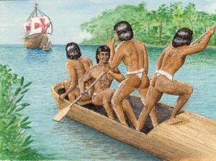  http://2.bp.blogspot.com/-NbjgWdYfsZ4/T7BKynrr0lI/AAAAAAAADsU/YfYTHkb-hgM/s1600/indiostainos.jpg
Pie de imagen | Los Caribes ubicados sobre las islas y la Costa Caribe, fueron los primeros grupos indígenas que tuvieron contacto con los españoles.

Origen

El estudio arqueológico de los primeros pobladores del territorio colombiano es aún incipiente. Los pueblos Caribes que ocuparon las zonas de la costa Atlántica, donde se conoce algo mejor la secuencia de culturas por los hallazgos de Malambo, permiten establecer que las actividades desarrolladas por los primeros habitantes estuvieron relacionadas con la caza.

En la medida en que fueron desapareciendo los grandes mamíferos hacia el 7000 a.n.e. se diversificaron las actividades de los pobladores originarios de América hacia la caza menor, el consumo de moluscos y comenzaron a fabricar artefactos de arcilla. Paul Rivet y Reichel Dolmatoff ubican el origen de los Caribes en las Guayanas. Otros investigadores los ubican en el Brasil.

Practica: recurso nuevo
Código | CS_06_05_REC140
Título | El crecimiento y la expansión de los pueblos Caribe.
Descripción | Completa el siguiente texto sobre “El crecimiento y la expansión de los pueblos Caribe”.

Pueblos Caribe

Lo mismo que pasa en la Costa Atlántica ocurre en el Pacífico colombiano. Poblado probablemente por navegantes llegados en pequeños grupos procedentes de la zona de México. Allí aparece también la cultura del maíz y expertos ceramistas.

Entre los grupos más representativos se encuentran los de Tumaco (siglo V a. C.) y Calima (a partir del siglo III a. C.). Hacia el año 300 a.n.e estas zonas recibieron el influjo de una nueva migración mexicana: a la cultura del maíz, que había venido acompañada de montículos funerarios, sarcófagos monolíticos y espejos de obsidiana, se añadieron tumbas con cámaras laterales, husos, sellos, pitos biomorfos y el hábito de la deformación craneana.

Imagen (fotografía, gráfica o ilustración)
Código | CS_06_05_IMG14
Descripción | El arte de la cerámica en la cultura Tumaco.
Código Shutterstock (o URL o la ruta en AulaPlaneta) | 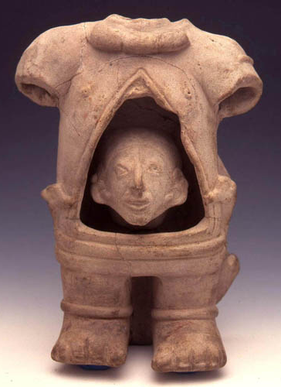  http://www.museonacional.gov.co/colecciones/piezas-notables/Galera%20Arqueologa/08.F-humana%20cabeza%20en%20el%20vientre.jpg
Pie de imagen | Figura humana con cabeza en el vientre. La cerámica en la cultura Tumaco tuvo un buen nivel de desarrollo. Cultura Tumaco, Departamento de Nariño. Corresponde a los años 500 d.n.e. al siglo I d.n.e.

Imagen (fotografía, gráfica o ilustración)
Código | CS_06_05_IMG15
Descripción | Grupos caribes en el sur occidente de Colombia.
Código Shutterstock (o URL o la ruta en AulaPlaneta) | 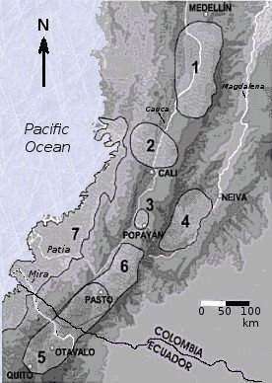http://es.wikipedia.org/wiki/Cultura_San_Agust%C3%ADn#/media/File:Carchi-Narino_culture_map.jpg
Pie de imagen | Culturas precolombinas en el Suroccidente de Colombia y Norte de Ecuador entre 200 a.C. y 800 d.C.: 1.Quimbaya (II), 2.Calima (Yotoco-Malagana), 3.La Balsa, 4.San Agustín (II), 5.Capulí, 6.Piartal, 7.Tumaco-Tolita (II )

FAMILIA LINGUÍSTICA | TRIBU INDÍGENA
CARIBES | - CALIMAS | La cultura Calima se refiere a un conjunto de pueblos que habitaban la región del Valle del Cauca desde el año 1600 a.n.e hasta el siglo VI. Su nombre no corresponde a los aborígenes que habitaron la región sino a la zona geográfica en donde se han hallado los vestigios arqueológicos.
CARIBES | - PIJAOS | En tiempos precolombinos se les ubica en la Cordillera Central de los Andes; el valle alto del río Magdalena y el alto Valle del Cauca. Los españoles los nominaron “Caribes” por su carácter belicoso.  [VER]  http://www.banrepcultural.org/blaavirtual/modosycostumbres/crucahis/crucahis20.htm
CARIBES | - QUIMBAYAS | Hacia los años 1300, los quimbayas llegaron del norte y se instalaron sobre las riberas del Río Cauca y sobre las faldas de la Cordillera Central de los actuales departamentos de Caldas, Quindío y Risaralda.[VER]  http://www.banrepcultural.org/blaavirtual/ninos/quimbaya/quimbaya.htm
CARIBES | - MUZOS | Los Muzos o Colimas. Los muzos eran un grupo indígena colombiano que habitaron el actual municipio de Muzo y municipios circunvecinos a Boyacá, Cundinamarca y Santander.
CARIBES | - PANCHES | Los Panches o Tolimas se ubican entre el 300 d.n.e al 1500 d.n.e. Se ubica hacia el año 1.000 un éxodo de pueblos de habla Caribe por la Costa Atlántica, pueblos que posteriormente poblaron el interior de la actual Colombia. Utilizaron los grandes ríos para su penetración.  Algunos investigadores ubican el asentamiento de la cultura precolombina de Los Panches en las riberas y cuenca del río Magdalena. Al oriente del Tolima, occidente de Cundinamarca
CARIBES | - MOTILONES | Motilones-Barí o Los Barí se ubican sobre la hoya del río Catatumbo, a ambos lados de la frontera entre Colombia y Venezuela. Algunos investigadores los ubican de la familia lingüística Chibcha. [VER]  http://www.banrepcultural.org/blaavirtual/antropologia/amerindi/bari.htm
CARIBES | - CHOCOES | Chocoes habita zonas litoral pacífico y aledaño a Colombia, noroeste de Ecuador y el este de Panamá.
CARIBES | - SINÚES | Los grupos Caribes más avanzados en la región Caribe fueron los habitantes del Sinú y el San Jorge. Los sinúes se dividían en tres provincias: Finzenú, en el área del río Sinú, donde estaba el grupo más fuerte y al cual los otros rendían algún tipo de homenaje: allí enterraban sus muertos importantes, lo que explica la gran riqueza de las tumbas de la región; Panzenú, en el valle del San Jorge, zona de elaboración de manufacturas y por último Zenufana entre el San Jorge y el Bajo Cauca, allí residía el poder gubernamental. [VER]  http://www.banrepcultural.org/blaavirtual/ninos/azenu/indice.htm
CARIBES | - TURBACOS | Se ubican en la Costa Atlántica, no hay claridad de donde proviene su nombre. Indígenas aguerridos y belicosos. En la actualidad el municipio de Turbaco debe su nombre a la tribu Yurbaco.
CARIBES | - CALAMARES | Se ubican en la Costa Atlántica, tribus que se distinguían por su bizarría y apegados a su libertad. [VER]

Imagen (fotografía, gráfica o ilustración)
Código | CS_06_05_IMG16
Descripción | Mapa de las culturas indígenas.
Código Shutterstock (o URL o la ruta en AulaPlaneta) | https://linaluna25.files.wordpress.com/2013/02/axd.jpg?w=812  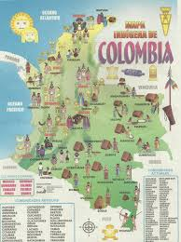
Pie de imagen | La proliferación de las culturas indígenas en el territorio colombiano da cuenta de su diversidad étnica.

Recuerda
Contenido | Los pueblos Caribe originarios de la región de Mesoaméricana en su proceso de expansión ocuparon territorios de otros pueblos o culturas, razón por la cual no es claro en las crónicas de los españoles identificar si algunos de estos pueblos pertenecían al grupo Caribe.

Practica: recurso nuevo
Código | CS_06_05_REC150
Título | Grupos indígenas de la familia Caribe
Descripción | Actividad que permite reconocer el conocimiento que has adquirido de los grupos indígenas de la familia Caribe.

Otros pueblos Caribe

Existe también cierto acuerdo fundamental entre los antropólogos para identificar a los diversos grupos existentes en las vertientes y el Valle del Magdalena, al menos desde la región de Simití hasta Neiva, como comunidades caribes, que habían realizado una penetración reciente a lo largo del río y sus principales afluentes. Así, entre éstos se mencionan Chiriguanos, Sondaguas, Pantagoras, Yariquíes, Pemeos, Opones, Carares, Muzos, Colimas, Panches y Pijaos.

Estas características sirven para definir los rasgos más esquemáticos de los demás grupos caribes como los Panches, que habitaron la vertiente oriental del Magdalena (Tocaima, Anapoima, Conchima, Iqueima, Síquima, Calamoima) y a cuyo mismo grupo se adscribieron varias comunidades de los llanos del Tolima (hondas, marquetones, gualíes, yaporocos, etc.), que a veces fueron señalados como Pijaos, en una imprecisión que no tiene nada de extraño, pues se trataba de comunidades caribes de muy reciente inmigración, con una diferenciación cultural todavía muy poco avanzada.

Destacado
Título | Los motilones. Pueblo aguerrido y valiente.
Contenido | Los motilones, pueblo caribe ubicado en la zona del río Catatumbo actual Norte de Santander, fue uno de los grupos indígenas que más resistencia opuso a la ocupación española en sus territorios. Se dice en lsa crónicas que se necesitó más de un siglo para lograr dominar este aguerrido pueblo.

2.3 La familia Arawak

Hacen parte de la familia Arawak grupos indígenas de los llanos orientales, de las estribaciones de la Sierra Nevada de Santa Marta, los indios de Ranchería y de algunas de las estribaciones de la Sierra Nevada. Más al sur, los indios del Valle de Upar (ríos Badillo, Guatapurí y Cesar) y la Guajira.

Imagen (fotografía, gráfica o ilustración)
Código | CS_06_05_IMG17
Descripción | Mapa de Colombia pueblos Arawak
Código Shutterstock (o URL o la ruta en AulaPlaneta) | 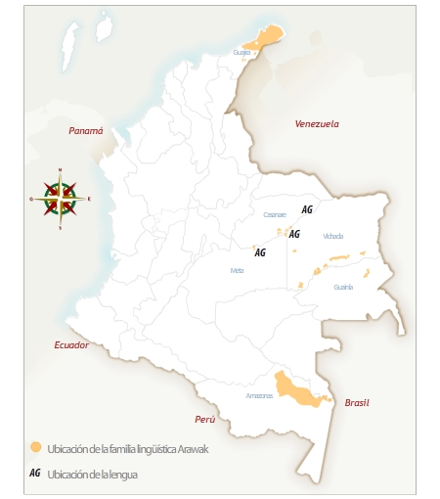  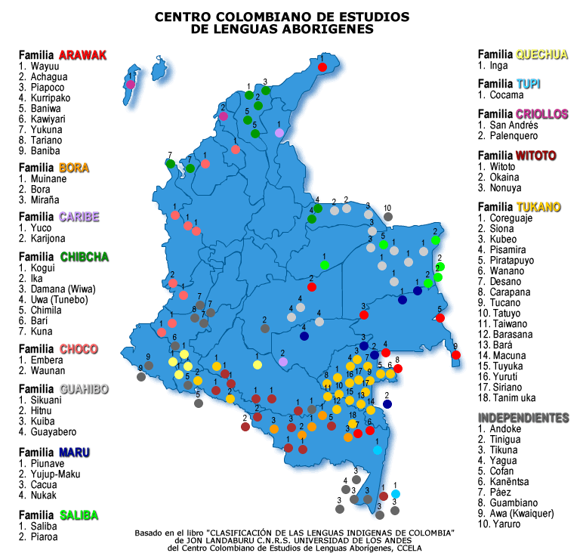  http://www.lenguasdecolombia.gov.co/sites/lenguasdecolombia.gov.co/files/imagenes/mapa_achagua.jpg  http://www.colombiaaprende.edu.co/html/estudiantes/1599/articles-117743_imagen01.gif
Pie de imagen | Los pueblos de la familia lingüística Arawak se ubican fundamentalmente en la región de los Llanos Orientales y La Guajira, siendo los Wayuú el grupo mayoritario.

Algunas tribus de la familia Arawak existen actualmente. De estas, la más conocida es la de los guajiros o los Wuayúu, que es la que tiene mayor población de los grupos indígenas colombianos (270 413 hab. censo 2005) y de la que nos ocuparemos ahora.

Los Wayúuu ocupan territorios que hacen parte de Colombia en la Guajira y en Venezuela en Zulia para ellos no hay frontera son un mismo pueblo y tienen doble nacionalidad: la colombiana y la venezolana.

Actualmente mediante el reconocimiento del derecho propio los Wayúu poseen amplia autonomía. La lengua es el Wayunaiki y en las escuelas esta se enseña como primera lengua y como segunda el castellano. Se dedican a actividades como el pastoreo de cabras, entre muchas.

Imagen (fotografía, gráfica o ilustración)
Código | CS_06_05_IMG18
Descripción | Ubicación del pueblo Wayúu en la península de la Guajira y el norte del estado de Zulia en Venezuela.
Código Shutterstock (o URL o la ruta en AulaPlaneta) | 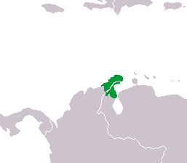  http://es.wikipedia.org/wiki/Pueblo_way%C3%BA#/media/File:Wayúuuuumap.png
Pie de imagen | Los Wayú usan el término Kusina para denominar a otros grupos indígenas y el término Alijuna para designar al blanco.

Entre los Wayúu, el ganado es la principal riqueza y además el principal motivo de prestigio y ganancia. Aunque se comercia con él, se intercambia de modo no comercial para sellar una alianza matrimonial, como derecho sobre una descendencia o para compensar daños o delitos, solucionar conflictos y establecer la paz.

Desarrollan la horticultura, tienen pequeñas huertas, donde siembran maíz, fríjol, yuca, pepino, ahuyama, melón y sandía, sin que puedan rotar ni variar de cultivos, debido al clima árido que tiene esta región.

Recuerda
Contenido | La lengua de los wayú es el wayuunaiki, hoy en las escuelas se enseña como primera lengua y como segunda lengua se enseña el castellano.

También se dedican a otro tipo de actividades como: la pesca, el comercio (incluido el "bachaqueo" o contrabando entre Venezuela y Colombia de gasolina, whisky y artículos de primera necesidad), la producción textil tradicional, la cerámica y el trabajo asalariado en haciendas, en las minas de carbón de El Cerrejón (en manos de la Exxon y la Glencor) y El Guasare, en las explotaciones de talco y dividivi.

La explotación de la sal marina en Manaure era realizada desde antes de la llegada de los europeos. Primero la Corona española y luego el estado colombiano explotó las salinas y varios Wayúu se hicieron asalariados, aunque otros mantuvieron explotaciones artesanales. En 2005, después de una larga lucha, transitoriamente la explotación de la sal estuvo de nuevo en manos de los indígenas, 17 pero una sentencia los ha despojado nuevamente.

Imagen (fotografía, gráfica o ilustración)
Código | CS_06_05_IMG19
Descripción | Fotografía indígena Wayúu tejiendo mochilas típicas.
Código Shutterstock (o URL o la ruta en AulaPlaneta) | 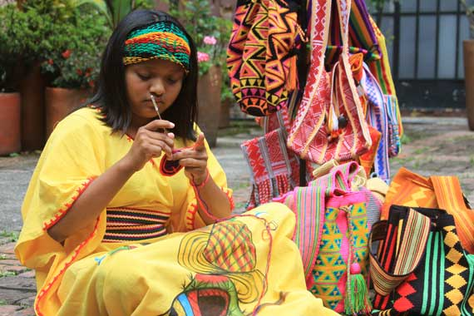  hhttp://www.verbienmagazin.com/imagepost/Cine/Cine_Filia-Rosa.jpg
Pie de imagen | El tejido es una labor que combinan con las demás actividades cotidianas, en los ratos libres, en las visitas y cuando van de viaje.

La organización social es en clanes, existen por lo menos 22 clanes, y permanece la autoridad tradicional y un sistema autóctono de la administración de la justicia en la cual se destaca el portador de la palabra o "palabrero", quien resuelve los conflictos entre los diferentes clanes.

Practica: recurso nuevo
Código | CS_06_05_REC160
Título | La danza de la Yonna
Descripción | Actividad que permite identificar rasgos culturales del pueblo wayúu a partir del conocimiento de su danza principal.

En lo que se refiere a la familia extensa matrilineal "según la sangre" o apüshi, el alaula tío materno mayor es quien ejerce la autoridad. El hombre puede tener varias mujeres. Antes del matrimonio el novio debe llegar a un acuerdo con los padres de la novia en una reunión denominada ápajá y entregar a ellos la cantidad de ganado y joyas que acuerden. La mujer permanece en el hogar y es símbolo de respeto y unidad.
Habitan en rancherías (piichipala o miichipala), pequeñas comunidades distantes unas de otras, conformadas por agrupaciones de parientes cercanas al clan.

Profundiza: recurso nuevo
Código | CS_06_05_REC170
Cambio (descripción o capturas de pantallas) | http://enmiidioma.org/es/recursos-multimedia/mochilas-wayuu  http://jackelineepiayu.blogspot.com/  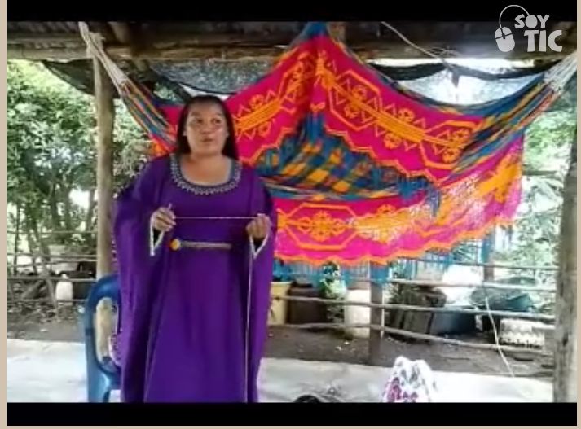
Título | Los mochilas Wayúu
Descripción | Video sobre el tejido de la mochilas Wayúu  Ficha del profesor  Ladillo  Título: Las mochilas Wayúu  Descripción: Desde el resguardo indígena de Mayabangloma Jackeline nos muestra el proceso de elaboración de las mochilas Wayuu.  Temporalización: 6. 24 minutos  Tipo de recurso: Video  Competencia tratamiento de la información y competencia digital  Contenido  Objetivo: Acercarse al proceso de elaboración de las mochilas wayúu..  Antes de la presentación:  Indague en el grupo con preguntas destinadas a identificar qué conocimientos previos tienen sobre la cultura wuayúu.  - ¿Dónde se ubica el pueblo Wayúu? ¿A qué familia lingüística pertenecen?  - ¿Cuáles son las principales actividades que desarrollan?  - ¿Las mujeres qué actividades realizan?  Con una breve presentación de la temática del video recálcales a los estudiantes la necesidad de prestar atención a la información que brinda el video. Mantener una atención continua durante el ejercicio permitirá que los estudiantes se apropien de nuevos conocimientos.  Durante:  Presente el todo el video en tanto que por su duración no se hace necesario que se hagan pausas.  Después de la presentación:  Después de haber visto el video, formule las preguntas para indagar sobre la comprensión del mismo.  - ¿Qué tipos de mochilas elaboran los wayúu?  - ¿Cuáles son los materiales que se utilizan para su elaboración?  - ¿Cuánto material se utiliza para cada tamaño de mochila?  - Invite a los estudiantes a intentar elaborar un pequeño tejido a partir de las instrucciones dadas por Jakeline en el video.  - Resalta la destreza y creatividad en la utilización de los colores y las figuras que se tejen en las mochilas.  Ficha del estudiante  Título: Las mochilas wayúu  Descripción: Desde el resguardo indígena de Mayabangloma Jackeline nos muestra el proceso de elaboración de las mochilas Wayúu.  http://enmiidioma.org/es/recursos-multimedia/mochilas-wayuu  http://jackelineepiayu.blogspot.com/  Las mochilas Wayúu  Los tejidos elaborados por las indígenas wayúu son expresión de la creatividad en el uso y combinación de formas y colores de la cultura de este pueblo guajiro.  El tejido para el pueblo wuayúu más que una práctica cultural y una herencia de sus ancestros, es una forma de concebir y expresar la vida tal como ellos la sienten y la desean.  Según cuenta la leyenda, la araña o Wale’ Kerü fue quién le enseñó a tejer a la mujer Wayúu. Wale’ Kerü es una araña tejedora que cuando amanecía ya tenía hechas fajas y chinchorros, y hacía siempre sus dibujos antes de la primavera.  Los Wayúu entonces le preguntaban cómo las había hecho, entonces la araña empezó a contarles. Cuentan que Wale’ Kerü enseñó primero a una sola mujer. Esa mujer luego contó que la araña les enseñaría a tejer si ellas le daban un burro o una cabra, y entonces allí los Wayúu le dieron sus prendas y collares.  La historia también dice que Wale’ Kerü se enamoró de un Wayúu, se fugó con él y al él llevarla donde su familia la madre del wayuu le dijo: “Toma este material para que hagas fajas” y Wale’ Kerü se comió todo el algodón y luego de su boca empezó a salir el hilo ya torcido y preparado para tejer.  Wale’ Kerü enseñaba a las muchachas que permanecían en el encierro, les pedía mucha atención, que no miraran para los lados, que no se distrajeran, pues ella no podía estar enseñando siempre.

Los Llanos orientales. Otros grupos Arawak.

Los pueblos indígenas de la Orinoquía colombiana se asentaron allí como resultado de la migración hace unos cinco mil años que salió del Mato Grosso brasilero en la primera oleada migratoria de individuos de la familia Arawak con rumbo a las Antillas. Desde la Cordillera Oriental, grupos de la familia chibcha que ocupaban el altiplano desde el siglo X, bajaron y se establecieron en el piedemonte iniciando con los Arawak un proceso de intercambio que fue interrumpido por las fuerzas de invasión española.

Los primeros habitantes sufrieron el acoso de la familia Caribe o Galibis que salida también del Amazonas, se había regado en el bajo Orinoco, las costas y las islas antillanas y desde allí organizaba expediciones para despojar de sus bienes a los aborígenes o hacer esclavos que llamaba poitados. Los pueblos sedentarizados de las riberas de los ríos eran los más afectados con estas arremetidas. Los aborígenes de la Orinoquia y particularmente de los Llanos, eran hombres del tipo Arawak, con emparentamientos de chibcha y Caribe. Aunque este último no se asentó allí, sí extendió sus genes entre las tribus sojuzgadas.

Los Achagua

Entre la familia Arawak estuvo representada en el Llano por el grupo más típico el Achagua que en épocas anteriores a la Conquista llegó a ocupar el espacio comprendido entre los ríos Cojedes y Guaviare, hoy se encuentran entre los ríos Casanare y el río Ariporo.

En los grupos Achagua prevalece un tipo de organización familiar fundada en la autoridad del suegro. La unidad de producción y consumo y la unidad residencial están constituidas generalmente por una pareja adulta, los hijos e hijas jóvenes y las hijas casadas, con sus respectivas familias. Con el crecimiento del grupo, los yernos tienden a construir viviendas separadas.

Por su docilidad innata y fuerte vocación sedentaria esta etnia fue la primera en adaptarse a la cultura occidental dejando numerosos vocablos que enriquecen el hablar regional; de origen Achagua son todos aquellos nombres que terminan en are, como Casanare, Cuaviare e Iteviare. [VER]

Imagen (fotografía, gráfica o ilustración)
Código | CS_06_05_IMG20
Descripción | Mapa ilustrado. Pescadora achagua.
Código Shutterstock (o URL o la ruta en AulaPlaneta) | 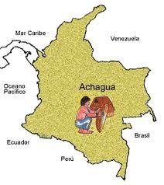  http://files.etniascolombianas.webnode.es/200000012-76fd577f71/ACHAGUA.jpg
Pie de imagen | Ubicación del territorio ocupado por el grupo indígena Achagua . Los achagua estuvieron esparcidos en algunas sabanas del río Meta entre el río Casanare y el río Ariporo. Actualmente se asientan en los resguardos de la Victoria -Umapo- y en el resguardo del Turpial, jurisdicción del municipio de Puerto López, departamento del Meta, donde conviven con los Piapoco.

Aunque existen todavía algunos individuos puros en resguardos de Casanare y el Meta, los Achagua ya estaba prácticamente extinguida a finales del siglo diecinueve, como lo testimonia el padre José de Calazans Vela. Después de haber sido la población más destacada de los Llanos, tanto por su número como por su cultura y organización, hoy están reducidos a un grupo de 80 personas en Chavlovo- Umapo, sobre la margen derecha del alto Meta

Los Piapoco (Yapaco, Cuipaco).

Lengua hablada por unas 3.000 personas en la región comprendida entre los ríos Vichada y Guaviare. Muchos Piapoco viven entre los Sikuani, con quienes tradicionalmente hay relaciones de intercambio matrimonial.

Los Piapoco se subdividen en una serie de clanes exogámicos. Continúan viviendo en sus territorios ancestrales. Sus mitos, leyendas, ceremonias rituales, maneras de pescar y confeccionar sus diferentes tejidos de fibras vegetales, hacen garantizar a muchos que esta etnia, pese a todos los embates vividos en los últimos cuatro siglos, mantiene vigente muchos de sus patrones culturales originales. Aunque ello ha significado una gran capacidad creativa y de adaptación de su parte, ya que sin ello hubieran desaparecido como grupo humano.
Imagen (fotografía, gráfica o ilustración)
Código | CS_06_05_IMG21
Descripción | Foto mujer perteneciente a la etnia Piapoco
Código Shutterstock (o URL o la ruta en AulaPlaneta) | 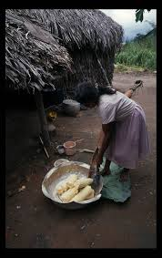  https://encrypted-tbn1.gstatic.com/images?q=tbn:ANd9GcSSVGHApDZkADScaGNNHEZjmYwQ-YCQ78j1oM_COgWpHyLv2WWw
Pie de imagen | Mujer preparando la yuca brava base de la alimentación del pueblo de los Piaporcos en las región de los llanos orientales colombianos.

Otros grupos son los Arauca naturales de las cabeceras del río de su nombre; los Caquetío o Tamud que moraron también en Arauca; los Chucuna que vivieron entre los ríos Meta y Manacacias; los Atures y Maipures, pescadores que dieron su nombre a las cataratas, y los Amarizana que parecen ser mestizos de los Sálivas.
Estudios identifican que en el Guahibo dos grupos diferenciados: el del entre los ríos Vichada y Guaviare. A los primeros pertenecen los Chiricoa, los Cuiva, los Sikuani, los Mella, los Patmo y los Yamu, los tres últimos extinguidos. El Sikuani es el más numeroso y mejor organizado; en la reserva del Casavi, Vichada, practican un sistema de trabajo colectivo llamado Unuma que en su lengua significa "mano sobre mano".

Practica: recurso nuevo
Código | CS_06_05_REC180
Título | Pueblos Arawak de los Llanos orientales
Descripción | Actividad que permite reconocer características de los grupos indígenas Arawak ubicados en los llanos orientales.

Profundiza: recurso nuevo
Código | CS_06_05_REC190
Titulo | Mapa de Lenguas de Colombia  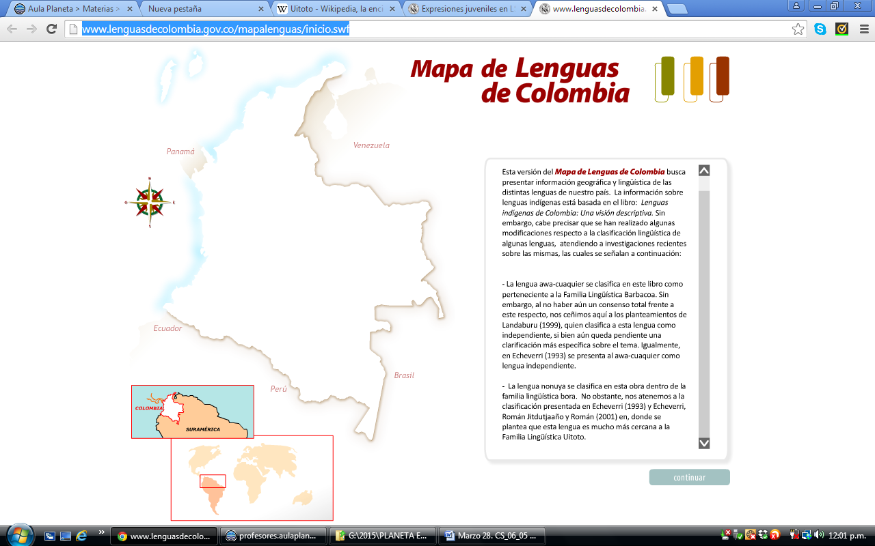  http://www.lenguasdecolombia.gov.co/mapalenguas/inicio.swf
Descripción | Actividad tomada de: http://www.lenguasdecolombia.gov.co/mapalenguas/inicio.swf  Ficha del profesor  Ladillo  Título: Mapa de Lenguas de Colombia.  Descripción: Mapa Interactivo de las Lenguas de Colombia. A partir de ello, los alumnos podrán obtener información geográfica y lingüística de las distintas lenguas del país.  Temporalización: 20 minutos  Tipo de recurso: Mapa interactivo  Competencia tratamiento de la información y competencia social y ciudadana.  Contenido  Objetivo: Conocer información geográfica y lingüística de las distintas lenguas del país.  Antes de la presentación:  Como paso previo, te sugerimos pedir a los alumnos que naveguen en el mapa de Lenguas de Colombia, interactúen con él e identifiquen la información que allí se proporciona.  Durante la presentación.  Después de un primer acercamiento al mapa interactivo por parte de los estudiantes, te recomendamos abordarlo conjuntamente con el grupo.  Al azar designe alumnos que realicen en voz alta la lectura que aparece en la INTRODUCCIÓN. Explíqueles que información aporta al llegar a interactuar con el mapa, ya sea por la opción: POR DEPARTAMENTOS y POR CLASIFICACIÓN DE LAS LENGUAS.  Si ingresa POR DEPARTAMENTOS haga pausas para enfatizar la información relevante que allí se proporciona (Lenguas. Capital del departamento. Entidad. Superficie. Población. Gentilicio).  Si ingresa POR CLASIFICACIÓN DE LAS LENGUAS focalice Lenguas Indígenas. Igual profundice en FAMILIAS LINGUÍSTICAS.  Después de la presentación:  Lleve a los alumnos a reflexionar sobre el número de lenguas indígenas que se hablaban en el territorio de la actual Colombia a la llegada de la ocupación española y las lenguas extintas en la actualidad.  Puedes recomendar a los alumnos que amplíen la información en la página “Las lenguas indígenas de Colombia” del portal oficial del Banco de la República. [VER]  http://www.banrepcultural.org/blaavirtual/antropologia/lengua/clas2.htm  Una vez hecho esto, te proponemos pedir a los alumnos que, en base a toda la información que tengan, elaboren un folleto sobre una de las comunidades lingüísticas vistas. Abra un espacio para que se socialice el trabajo con el grupo.  Ficha del estudiante  Título: Mapa de Lenguas de Colombia.  Descripción: Mapa Interactivo de las Lenguas de Colombia. A partir de ello, los alumnos podrán obtener información geográfica y lingüística de las distintas lenguas del país.  El Ministerio de Cultura a través de “El Programa de Protección de la Diversidad Etnolingüística” intercedió por "la importancia de reconocer y preservar" las 67 lenguas nativas que existen en Colombia y recordó que hay una ley que las protege.  El Ministerio de Cultura llamó la atención sobre la riqueza cultural que representan estas lenguas y realizó un proceso de acompañamiento a las comunidades indígenas, gitanas, palenqueras y raizales, con el fin de hacer diagnósticos precisos.  Para ampliar información puedes consultar la información en la página “Las lenguas indígenas de Colombia” del portal oficial del Banco de la República. [VER]  http://www.banrepcultural.org/blaavirtual/antropologia/lengua/clas2.htm  La página “Lenguas indígenas siguen en peligro”del Ministerio de Educación Nacional.  http://www.mineducacion.gov.co/cvn/1665/article-118567.html

[SECCIÓN 2] 2.1 Consolidación
Actividad para consolidar lo que has aprendido en esta sección.

Practica: recurso nuevo
Código | CS_06_05_REC200
Título | Conociendo sobre los pueblos precolombinos.
Descripción | Identificar la imagen con algunas de las características propias de los pueblos precolombinos.

[SECCIÓN 1] 6 Ejercitación, proyectos y competencias
Practica: recurso nuevo
Código | CS_06_05_REC210
Ubicación en Aula Planeta
Cambio (descripción o capturas de pantallas) | Aproximaciones a las problemáticas de los actuales indígenas colombianos.  http://cms.onic.org.co/wp-content/gallery/pueblo-yukpa/5.jpg  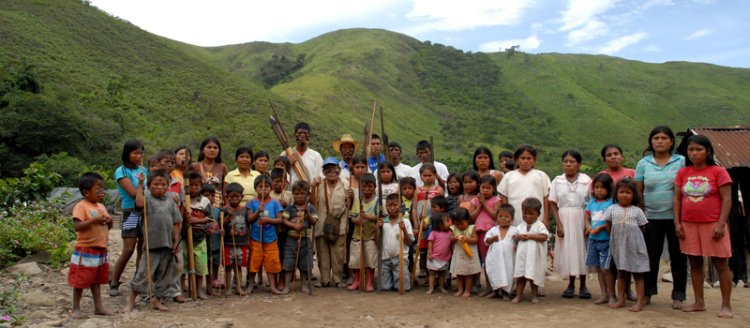
Título | Proyecto: La situación actual de los grupos étnicos en Colombia”.
Descripción | Presentación  Realice la ambientación del aula de clase fijando textos con las siguientes informaciones:  - Ya la Corte Constitucional de Colombia, en el Auto 004 de 2009, había declarado que en términos generales, el conflicto armado y el desplazamiento forzado amenazan la existencia misma de numerosos pueblos indígenas colombianos, entre los cuales 34 fueron descritos como en situación de alto riesgo. El pueblo Nukak Makú, que habita las cuencas de los ríos Guaviare e Inírida en el Departamento del Guaviare, en la Amazonía colombiana, es tradicionalmente nómada, cazador y recolector, y está en alto riesgo de desaparición por el conflicto armado, su bajo número de integrantes y la desintegración cultural y comunitaria.  - Las mujeres indígenas colombianas viven una situación de múltiple discriminación, por su condición femenina y su condición indígena, que las hace mayormente vulnerables a los impactos del conflicto armado, el desplazamiento forzado, la pobreza y la marginalización estructural. La Corte Constitucional colombiana reconoció algunas manifestaciones de esta situación en el Auto 092 de 2008, en el cual le ordenó al Gobierno Nacional, entre otras, que creara e implementara un Programa de Protección de la Mujer Indígena Desplazada. Hasta la fecha, más de dos años después de la adopción del Auto, este Programa no ha sido creado.  - Una de las manifestaciones más preocupantes del impacto del conflicto armado sobre la mujer indígena es la violencia sexual, descrita en detalle en el Auto 092 de la Corte Constitucional, y cometida por todos los actores armados enfrentados, en tanto arma de guerra. La violación, el acoso sexual, la prostitución forzada, la esclavitud sexual y el enamoramiento como táctica bélica impactan con particular severidad a las mujeres indígenas, quienes están mayormente expuestas a los crímenes de los actores armados en virtud de las múltiples discriminaciones que soportan. Durante 2010, la CIDH continuó recibiendo información sobre actos de violencia sexual cometidos contra mujeres indígenas en distintos puntos del país. Así, por ejemplo, se reportó que en noviembre de 2009, una niña del pueblo Wiwa habría sido violada por un soldado del Ejército Nacional en San Juan del Cesar (La Guajira).  - Durante 2010, se continuaron presentando amenazas contra líderes, lideresas, autoridades ancestrales, defensoras y defensores de derechos humanos y miembros individuales de los pueblos indígenas colombianos, por parte de los actores armados ilegales, y como consecuencia de señalamientos que les tachan de ser colaboradores de alguno de los bandos en conflicto. Por ejemplo, numerosas organizaciones denunciaron que en abril de 2010, varias autoridades, líderes y miembros del pueblo Guambiano (Misak), del departamento del Cauca, fueron declarados objetivo militar mediante panfletos y correos electrónicos amenazantes provenientes de un grupo paramilitar, firmados por las Autodefensas Unidas de Colombia.  - Numerosas comunidades indígenas del país han sido afectadas por la presencia de minas antipersonal en sus territorios. El 2 de diciembre de 2010, la Asociación de Cabildos Indígenas Wounaan, Embera Dobida, Katío, Chamí y Tule del Departamento del Chocó – OREWA advirtió, mediante comunicado público34, que numerosas comunidades indígenas del Chocó se encuentran actualmente en situación de riesgo porque en sus territorios hay un alto número de minas antipersonal, plantadas por los grupos armados al margen de la ley -las guerrillas o los paramilitares, en ambos casos asociados al narcotráfico-. El minado del territorio ancestral ha generado situaciones de confinamiento y de limitación de las actividades básicas de sustento de estas comunidades, tales como caza, pesca y recolección de alimentos; el principal resultado es una crítica situación de desnutrición entre sus miembros.  - Durante 2010 también se tuvo noticia de la afectación de comunidades indígenas por los efectos indiscriminados de las fumigaciones aéreas de cultivos ilícitos realizadas por el Gobierno Nacional. Según denunciaron las autoridades indígenas del pueblo Eperara-Siapidaara, el 16 de marzo de 2010, entre las 11 de la mañana y la 1 de la tarde, varias avionetas de la Policía Antinarcóticos habrían fumigado las huertas comunales y las parcelas de las mujeres del resguardo Eperara-Siapidaara de Joaquincito, en el Río Naya, del corregimiento de Puerto Merizalde, municipio de Buenaventura (departamento del Valle).  - Las iniciativas de exploración y explotación minera y de hidrocarburos emprendidas por el Gobierno Nacional también han generado un alto nivel de preocupación entre los pueblos indígenas, ya que afectarían numerosos territorios ancestrales. Entre los efectos previsibles de estos proyectos se cuentan la degradación medioambiental profunda, la afectación o destrucción de lugares sagrados, la irrupción de actores no indígenas en los territorios, y la afectación de las estructuras de organización social de los pueblos respectivos  - Las condiciones socioeconómicas de la población indígena colombiana son graves. Según cifras publicadas por la ONIC, con base en datos del DANE y la Universidad de los Andes, el 63% de la población indígena vive bajo la línea de pobreza, y el 47.6% bajo la línea de pobreza extrema. Una de las secuelas más graves de la pobreza es la altísima incidencia de la desnutrición infantil entre las comunidades indígenas, la cual ya ha sido denunciada por la CIDH en sus informes anuales recientes.  Tomado de: http://www1.umn.edu/humanrts/research/colombia/Anexo%209%20Situacion%20de%20los%20grupos%20etnicos%20en%20Colombia.pdf  Conceptos  Antes de la presentación  Invite a los estudiantes a consultar términos como:  - Conflicto armado,  - Desplazamiento forzado  - Discriminación por género  - Violencia sexual,  - Actos de violencia sexual cometidos contra mujeres indígenas,  - Amenazas contra líderes, lideresas, autoridades ancestrales, defensoras y defensores de derechos humanos.  - Presencia de minas antipersonal.  - Cultivos ilícitos.  - Explotación minera.  - Línea de pobreza.  - Desnutrición infantil  Objetivo  Propiciar un espacio de reflexión sobre “La situación actual de los grupos étnicos en Colombia”.  Planificación  - Identificar el objetivo del proyecto.  - Permitir que los estudiantes hagan un recorrido por el aula de clase leyendo detenidamente cada una de las afirmaciones que fueron fijadas previamente. Una vez hayan hecho una lectura minuciosa permita que cada uno se ubique al frente de la afirmación con la cual se identifique.  - Proporcionar una breve explicación de la tarea que habrá de realizar cada estudiante y asignar el tema sobre la cual debe profundizar cada uno de ellos (Y que corresponde a la temática que selecciono al colocarse al frente de la afirmación).  - Los estudiantes dispondrán de dos semanas para adelantar el ejercicio  Investigación  A la hora de realizar tu trabajo de consulta es importante que identifiques cuál es la problématica que se identifica en la afirmación y profundices sobre ella.  - Buscar a partir de un listado de palabras y conceptos clave.  - Consultar publicaciones y sitios web fiables especializados. También se pueden consultar periódicos, revistas de la actualidad.  - Acudir a instituciones en dónde se pueda conseguir información sobre el tema.  - Priorizar la información relevante, útil y pertinente y descartar aquella que no cumpla dichos criterios.  - Sintetizar la información recopilada.  Análisis  - El día de la socialización reúna a los estudiantes que trabajaron la misma temática e indíqueles que compartan la información consultada.  - Invite a que a partir de las intervenciones hechas elaboren un resumen con los aspectos más destacados encontrados.  - Permita que cada Equipo de Aprendizaje Cooperativo -EAC- lea a sus compañeros la síntesis realizada.  - Finalmente haga que los estudiantes fijen sus trabajos al lado de las afirmaciones que ambientan el salón.  Síntesis  A partir del ejercicio realizado se dispone de una mayor información. Invite nuevamente a los estudiantes a que hagan un nuevo recorrido por el aula de clase y que en una ficha nemotécnica consigen una nueva afirmación por cada una de las temáticas presentadas.  Evaluación  El ejercicio desarrollado tendrá una evaluación que realiza el profesor, una autoevaluación y una coevaluación.  Establezca previamente los criterios a tener en cuenta y una vez finalizado el proyecto realice conjuntamente con los estudiantes la evaluación.

Practica: recurso nuevo
Código | CS_06_05_REC220
Cambio (descripción o capturas de pantallas)
Título | Competencias: Cuadro comparativo de las culturas indígenas Chibcha, Caribe y Arawak.
Descripción | Actividad que propone un cuadro comparativo de las culturas Chibcha, Caribe y Arawak para identificar similitudes y diferencias.  Presentación  Las culturas Chibcha, Caribe y Arawak fueron pueblos originarios que tenían un alto nivel de desarrollo a la llegada de los españoles. Cada una de las culturas indígenas tenía una organización que le era propia.  Objetivo  Identificar las similitudes y diferencias entre las principales culturas precolombinas (Chibcha, Caribe y Arawak).  Antes de la presentación  Como paso previo del trabajo a realizar, te sugerimos repasar algunos conceptos clave. Para ellos, puedes tratar de responder las siguientes preguntas:  - Identifica en un mapa los territorios que ocuparon los pueblos indígenas Chibca, Caribe y Arawak.  -Identifica las características de la organización política, social y económica de los Chibcha, Caribe y Arawak.  - ¿Qué escritura tenían estas culturas? Mencione ejemplos  - Menciones algunas de las manifestaciones culturales, sociales, religiosas de cada una de estas cinco culturas.  Tarea  - Cada estudiante realizará de manera individual un cuadro comparativo dando respuesta a los siguientes ítems. Puede ser como el que se propone a continuación:  - Completa el cuadro a partir de lo aprendido de las culturas Chibcha, Caribes y Arawak. Recuerda que lo visto en la unidad puede ayudarte a realizar la actividad.  - Analiza e interpreta el contenido del cuadro. Fíjate en las diferencias y particularidades de cada una de las culturas.  - Elabora un documento (1 hoja) en donde valores el grado de desarrollo alcanzado por cada una de las culturas para su época y las implicaciones que tuvo la dominación de los países colonialistas para su pervivencia.  - Para el cierre elabora un plegable que recoja los aportes más significativos de cada grupo indígena.
  DESCRIPTOR | CHIBCHAS | CARIBES | ARAWAK
  UBICACIÓN GEOGRÁFICA
  ORGANIZACIÓN
  POLÍTICA
  ORGANIZACIÓN SOCIAL
  ORGANIZACIÓN ECONÓMICA
  RELIGIÓN Y COSMOGONÍA
  PERSONAJES DESTACADOS
  PRINCIPALES PUEBLOS O NACIONES
  SISTEMAS DE ESCRITURA
  COSTUMBRES Y MODOS DE VIDA
  ASPECTOS CULTURALES (Cerámica, pintura, orfebrería, textilería, danza, arquitectura)

[SECCIÓN 1] Fin de tema

Mapa conceptual
Código | CS_06_04_REC220
Título | Mapa conceptual
Descripción | Mapa conceptual sobre Culturas precolombinas.

Evaluación
Código | CS_06_04_REC230
Título | Colombia precolombina
Descripción | Ejercicio de arrastrar etiquetas a su pareja de la columna de la izquierda. Relaciona el término con el concepto que corresponda sobre aspectos de la Colombia precolombina.

Webs de referencia
Código | CS_06_05_
Web 01 | Períodos históricos de Colombia precolombina | http://www.banrepcultural.org/blaavirtual/historia/colhoy/colo4.htm
Web 02 | Los pueblos indígenas del territorio colombiano | http://www.banrepcultural.org/blaavirtual/historia/hicol/hico3.htm
Web 03 | Lenguas de Colombia | http://www.lenguasdecolombia.gov.co/mapalenguas/inicio.swf
Web 04

